行政效能建设简报
第10期
（总第217期）

金湖县行政效能投诉中心
金湖县软建办
2013年11月28日

中心动态：

※探索容缺(模拟)并联审批。根据县委、县政府“助推发展101%服务专项行动暨软环境建设推进大会”精神，为进一步调整、优化行政审批流程，创新审批服务模式，大幅压缩审批时限，加速项目审批进程，县效能中心会同行政服务中心积极探索、试行“容缺(模拟)并联审批”，即工业项目在签定正式投资协议，暂不具备某些纸质审批要件时，由县行政服务中心第一时间通过专门系统发布项目信息，相关职能部门必须及时查询并依托系统电子档案中心同步受理，在规定期限内出具预审意见，当项目达到法定审批条件后，由相关部门出具正式审批文件。目前，《金湖县重大工业项目施工前容缺(模拟)并联审批实施办法》(试行)已经县委常委会研究通过，即将印发施行。同时，“金湖县工业项目容缺(模拟)并联审批系统”开发也已基本完成，正在进行集中测试和完善，不久将正式投入运行。

部门动态：

金湖工商局：服务全民创业在行动

为进一步优化服务，鼓励、支持全民创业，金湖工商局在出台《全力服务全县构建“一主四辅”新型城镇化格局十六条措施》基础上，积极为经营者创设良好的创业环境。一是强化培训学习。实行县局和分局联动，全力服务创业发展，全面推行登记制度改革，组织注册科全体人员和各分局登记注册人员培训，重点学习《市政府关于印发深化市场准入与监管制度改革实施办法的通知》、《淮安市市场主体登记操作指引的通知》等文件，确保应用自如。二是认真贯彻落实。工商登记全部实行证照分离，除涉及危化物品、金融安全、外商投资等外，61项经营许可不再作为登记的前置条件，可以先办营业执照再办经营许可证。放宽场所限制，场地资源进一步放开，不再审查经营场地的权属及功能文件，可以一址多照。注册资本零首付，除一人公司和特定经营活动有法定最低注册资本限额规定之外，注册资本100万元以下的有限公司实行“零首付”，只要3个月内缴足20%，且不少于注册公司最低要求的3万元，余额2年内缴清即可。三是提升服务标准。重新设计窗口服务流程，从咨询领表、受理审批、发放执照等各个环节进行整合优化。下放审批权限，全面推行“一审一核”制，大部分业务在一线即可完成，一个环节就可办妥。同时为企业登记注册提供一站式、无障碍、全方位、主动化服务，对符合转型升级要求的新兴行业采取最宽泛登记原则，并主动提供上门服务、延时服务。
——金湖工商局供稿

县环保局：召开行政效能推进会

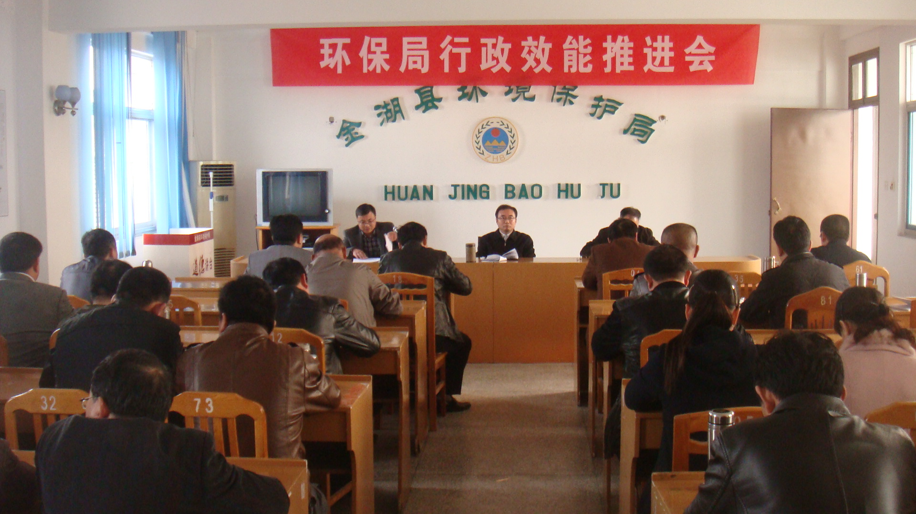
11月14日，县环保局专题召开行政效能推进会，进一步深化软环境和效能建设工作。会上，该局主要负责人对本系统软环境和效能建设情况进行了总结回顾，重点分析存在的问题及其原因，并对今后一阶段工作提出了明确要求：一是严肃纪律，严格执行；二是振奋精神，迎难而上；三是排查问题，早做准备；四是查漏补缺，完成任务。同时，再次集中学习了《金湖县机关事业单位工作人员行为规范暂行规定》及其《有关问题的解释》等文件。会议要求大家务必做到学习要精、工作要细、守纪要严，努力争先创优。
——县环保局供稿

县安监局：寓行政指导于执法之中

今年以来，县安监局在推行全程说理式执法的基础上，创新工作举措，建立“四导机制”，寓行政指导于行政执法之中，有效提升了行政执法的效能。一是教导制。在许可准入领域建立登记事务教导制，做到“信息公开、到期提醒、申办示导、退出指引”。二是疏导制。在监管执法领域建立查处违法疏导制，做到“教育为主、重在纠违、苗头预警、轻违告诫”。三是劝导制。在规范秩序防范风险领域建立规范运营劝导制，做到“导出盲区、依法运营、建章立制、审慎把关”。四是引导制。在服务地方经济发展领域建立维权兴企引导制，做到“重树意识、维权创牌、自我完善、协力发展”。“四导机制”的实施，使行政执法更加人性化、规范化，既提高了行政执法的工作效率，也提升了行政执法的准确率。截至目前，该局共开展各类行政指导200余次，所办行政执法案件实现了“零复议、零诉讼”的目标。
——县安监局供稿

县国土局：依托“12345”打造“效能国土”

为不断深化软环境和效能建设，县国土局主动依托“12345”平台优化服务，提升效能。一是了解社情民意。对群众投诉的热点、难点问题及时进行总结、归纳，及时上报领导，制定预案，防止突发事件的发生。二是提高服务效率。要求各分局、科室加强协调配合，着力提升群众诉求事项办理效率，切实为群众办实事、解难题。三是提升业务素质。及时更新知识库，加强与平台的沟通、联系，了解单位业务、职能的调整，努力提高工单处理的及时性和准确性，使“效能国土”切切实实成为群众心目中的一个服务品牌。一年多来，该局平台共受理工单46件，办结率100%，回访满意率100%。
——县国土局供稿

县自来水公司：企业有所需我便全力帮

全力以赴保障供水，既是县自来水公司的职责所在，也是该公司强化软环境和效能建设的一个切入点与抓手，尤其是在满足企业生产用水上，该公司始终将“你有所需我便倾力”作为践行的标准。位于开发区上湾路北侧、淮金线西侧的金大地饲料项目申请接水，虽然该项目距离供水管道距离甚远，但招引单位及项目帮办人仍希望在三个月内通水。该公司当即安排人员现场查勘并测算，项目距离供水管道近2000米，沿途无任何企业，并且还要顶管、跨河施工，不仅工作量大、施工复杂，而且需要大量资金。尽管如此，该公司还是立即调集施工材料，快速组织施工，仅用40天时间，1500多米口径达DN200的PE管道一直送到企业南围墙。因企业占地面积较大，施工地点距离南围墙仍有较长一段距离，客商又提出能否帮助再向北送一段距离，直到施工地点，以免除企业接续施工的麻烦。这已经完全超出了自来水公司的服务范畴，但考虑到企业的实际困难和需求，该公司又重新安排了施工队伍，将供水管道从南围墙向北又铺设了180米，直达项目施工点，一次性帮助企业完成了所有接水工程，先后投入48万余元，却未增加企业一分钱负担，赢得了帮办单位和企业的赞誉。
——县自来水公司供稿

县河湖管理所：强化“四个到位”，提升行政效能

今年，为切实加强软环境和效能建设，县河湖管理所借助“四位一体”政风行风评议契机，结合单位工作实际，积极采取“四个到位”，努力改进工作作风，不断提升行政效能。一是组织宣传到位。成立专门工作领导小组，落实具体责任人，在机关、石港船闸设立政风行风评议意见箱，悬挂横幅、张贴标语，及时更新宣传栏，努力营造评议氛围。二是制度落实到位。首先，将“四牌”进行重新设置，使之更加醒目，方便佩戴，便于监督。其次，修订、完善机关日常考核制度，使之更具可操作性，更切合实际。再次，将日常考核与目标奖惩挂钩，使之更具导向性与约束力。三是服务监督到位。在窗口推行“四个一”服务，即一张笑脸、一声问候、一把椅子、一杯茶水，向服务对象发放问卷调查表，收集各方意见、建议，认真答复咨询与求助。四是落实整改到位。组织督查活动，针对违规倾向及时下达整改通知书，如去向不明、未按程序办理请假手续等，限期整改到位。
——县河湖管理所供稿

他山之石：

邵阳优化发展环境
通报6起典型案件

近日，湖南省邵阳市纪委、监察局通报了6起影响机关效能和损害经济发展环境的典型案件。
据介绍，今年是该市的“发展环境优化年”，该市纪检监察机关围绕中心、服务大局，加大对影响机关效能和损害经济发展环境案件的查处力度。截止目前，共查处相关案件92起，问责131人。
此次通报的6起典型案件是：邵东县公安局治安大队民警刘某、肖某未启动执法程序，查扣两辆违规货车并罚款案；邵阳县国土资源局在没有现场勘查的情况下，为采矿许可证到期的建华采石场违规发证案；武冈市大甸乡茶元村党支部书记邓某利用职务之便骗取国家征地款；大祥区城南街道紫霞村党支部书记李某放任违法占地建房责任追究案；邵阳县环保局管理股股长夏某乱收费案；绥宁县公安局枫木团派出所违规收取赞助费案。相关案件责任人均受到党纪政纪处分。
——摘自《中国纪检监察报》第5162期第2版（20131018星期五)

